2017 Name:

Mathematik-Prüfung 1. Klasse Grundoperationen mit Brüchen

1. Zeichne die Zahlen auf dem entsprechenden Zahlenstrahl ein und schreibe sie an.

0,3 / 0.65 / 0.9 / /  /  / 13% / 47% / 98% [3]

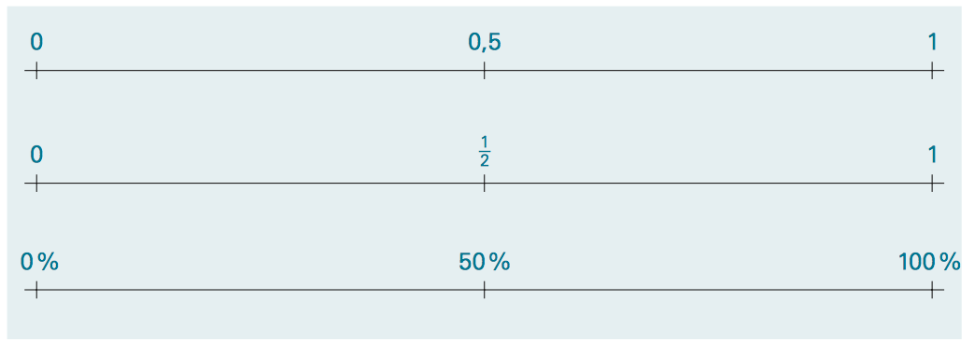

2. Berechne folgende Aufgaben.

a)  [1] b)  [1]

c)  [1] d)  [1]

3. Vervollständige die Rechendreiecke! Kürze soweit wie möglich!

a) alle [1] b) nur Niveau E+P [2]

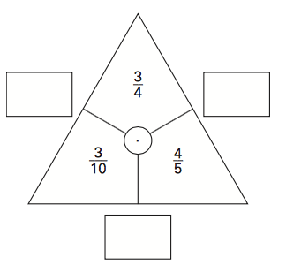

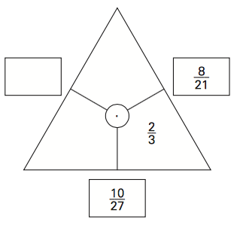

4. Berechne folgende Aufgaben. Kürze das Resultat soweit wie möglich und verwandle es gegebenenfalls in eine gemischte Zahl.

a)  [1]

b)  [1]

c)  [1]

d)  [1]

5. Nur Niveau E+ P:

 [2]

6. Nur Niveau P: Verwandle das Resultat in eine gemischte Zahl.

a)  [2]

b)  [2]

**Lösungen:**

2)

|  |  |
| --- | --- |
| a) | b) |
| c) | d) |

3a)

|  |  |  |
| --- | --- | --- |
| links: | rechts: | unten: |

3b)

|  |  |  |
| --- | --- | --- |
| oben: | unten: | links: |

4)

a) 

b) 

c) 

d) 

5)



6a)

6b)

